伊犁州2018-2019学年第一学期期末质量检测
八年级物理
考生领知：
1本试卷分为试题卷和答题卷两部分。
2.考试时间为100分钟，满分为100分。
3.答案必须写在答题卷上，写在试题卷上无效。
4.答题前，考生应先在答题卷密封区内认真填写姓名、考场号、座位号和学校。
一、选择题（下列各题四个选项中只有一个是正确的，共12小题，每小题2分，共24分。）
1、在电话中听到熟人说话可辨别对方是谁是靠辨别对方发出的声音的（ ）
A．音色 B．频率 C．音调 D．响度
2、如图是空中加油的情景，我们说加油机是静止的，是以下列哪个物体为参照物（ ）
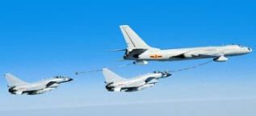
A．以加油机自己为参照物
B．以受油机为参照物
C．以地面为参照物
D．三种说法都不对
3、某同学用一刻度尺测量物理课本的宽记录为：17.82cm、17.80cm、17.81cm、17.28cm、17.81cm，则物理课本的宽应为（ ）
A．17.50cm B．17.503cm C．17.8cm D．17.81cm
4、下列有关物态变化的说法，正确的是（ ）
A．初春冰雪消融是冰吸热熔化
B．夏天用电风扇对着人扇风，人感到凉爽是因为扇风降低了室内的气温
C．深秋时常出现“结霜"现象结的“霜”是水凝固形成的
D．寒冷的冬天，人口中呼出的“白气"是水汽化的水蒸气
5、天地万物，五光十色，关于光下列说法错误的是（ ）
A．太阳光是由多种色光组成的 B．可通过三棱镜使太阳光发生色散
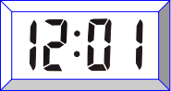
C．光是一种电磁波 D．白光是单色光
6、小李从平面镜里看到平面镜对面的电子钟的示数如图所示，这时的实际时间是（ ）
A．10:21 B．21:10 C．10:51 D．12:01
7、学习生活中所涉及到的下列数值最接近实际情况的是（ ）
A．人体正常体温约为40°C B．八年级物理课本的长度约为26cm
C．人步行的速度约为10m/s D．正常人10次脉搏的时间约为1min
8、在探究“凸透镜成像规律”的实验中，已知凸透镜焦距为10cm，当光屏上成缩小、倒立的烛焰的像时，烛焰（蜡烛）与凸透镜的距离为（ ）
A．大于20cm B．等于20cm C．大于10cm且小于20cm D．小于10cm
9、图中的四幅图，表示远视眼矫正做法的是（ ）
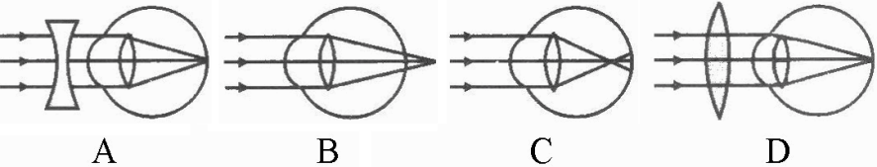
10、下列现象中质量发生变化的是（ ）
A．铁水凝固成铁块 B．机器从北京运到海南
C．把菜刀表面磨光 D．将铁丝通过拉伸机拉长
11、有三个完全相同的杯子装满了水，将质量相同的实心铜球、铁球和铝球分别放入三个杯中，使水溢出质量最多的是：（已知ρ_{钢}>ρ_{铁}>ρ_{铝}）（ ）
A．铜球 B．铁球 C．铝球 D．不能确定
12、公路上，一辆汽车以72km/h的速度匀速行驶，它用30s追上了它前方450m处的一辆匀速行驶着的自行车，这辆自行车的速度是（ ）
A．5m/s B．10m/s C．15m/s D．20m/s
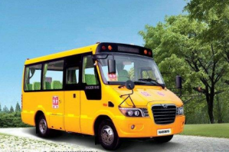
二、填空题（每空1分，共24分）
13、“长鼻子”校车在我市投入使用，如图所示。
（1）校车行驶过程中，以司机为参照物，路边的树是________（选填“运动“或“静止"）的。
（2）《校车驾驶员安全管理规定》中明确指出车速不得超过40km/h，“40km/h"是指校车在行驶过程中的___________（选填“平均速度”或“最大速度”）。
（3）小明早晨9点乘校车去上学，9点24分到达学校，设校车行驶的平均速度为30km/h，则小明乘车地点到学校的路程是________km。
14、在学校的“元旦”晚会上，优美的琴声是由于琴弦的_______产生的。我们能很容易解别出二重唱的男声和女声的两个声部是因为他们的_______不同。在医院的走廊和病房通常悬挂“肃静”的警示牌，这种让人们保持肃静的做法属于在_______处减弱噪声。
15、教学楼的走廊里挂着一块平面镜，当同学们走近镜子时，他们在镜中像的大小______（选填”变大"、“变小”或“不变"）；同学间可以通过镜子互相看到对方表明了反射时光路是________的；有时阳光射进来，部分同学看到镜子里很"刺眼”，这是因为镜子发生了_____________。
16、如图所示，小明将一枚硬币放在碗的底部，眼睛在A处恰好看不到它。
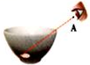
（1）小明看不到硬币.这是因为光在均匀介质中沿_______传播；
（2）将平面镜放到碗边适当的位置，小明在A处通过平面镜看到了硬币的像，这个像是_______像（选填虚或实）；
（3）沿碗壁缓缓向碗中加水，小明在A处也能看到硬币的虚像，这是利用了光的_______现象。
17、请将下列现象所对应的物态变化名称填在相应的横线上，
（1）洒在地板上的水变干_______； （2）初春的早晨大雾弥漫_________；
（3）放在衣柜里的卫生球消失_______。
18、运用知识解决问题：
（1）夏天把大块冰放在玻璃杯中，过一段时间后，冰变成了水，这是_______现象，在冰变成了水的过程中，水的温度将______（填“不变”或”升高”）。
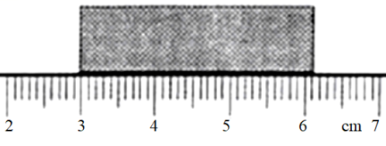
（2）科学研究发现，物质是由分子组成的，分子的直径大约是0.3-0.4nm，那么0.4nm=_______m。
（3）如图所示，橡皮擦的长度是_______ cm。
19、一个苹果的质量是162g，合_______kg；若这个苹果的体积是180cm³，则该苹果的密度为_______g/cm³。
20、在测定液体密度时，某同学测出了液体的体积、容器和液体的总质量。实验共做了三次；记录结果如下表：
实验次数 | ① | ② | ③
液体的体积/cm³ | 16.5 | 35.0 | 40.0
液体和容器的总质量/g | 21.4 | 39.9 | m
（1）该液体密度是_______g/cm³；（2）容器的质量是_______g；（3）m=_______。
三、作图题（每题3分，共9分）
21、光由空气斜射向水面时发生反射和折射，请你在下图中画出反射光线和折射光线的大致方向。
22、完成右上方图2、图3中的光路图：
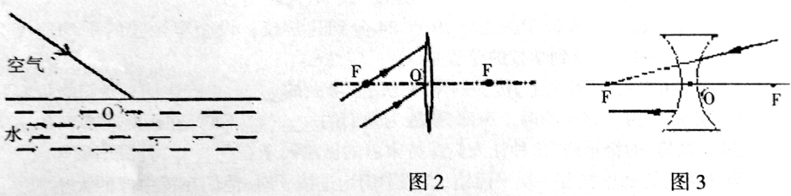
四、实验探究题（每空2分，共计30分）
23、小凡同在做“观察水沸腾"实验中。
（1）他的操作如图1所示，其中错误之处是____________________；
（2）纠正错误后，水沸腾时温度计示数如图2所示，为______ °C，这说明当时水面上方的大气压________（填“高于”“低于”或“等于”）一个标准大气压。
（3）分析如图3所示的图象，可知水在沸腾过程中温度的特点是__________________。
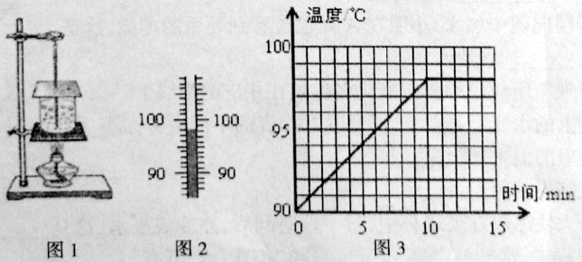
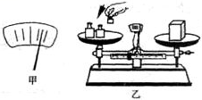
24、下面是小方和小王设计的“测食用油密度"的实验方案，请完善他们的方案，并回答后面的问题：
（1）调节天平时发现指针偏向分度盘的右侧，如图甲所示，则此时应将左边平衡螺母向_______调节。
（2）用托盘天平测量合金块质量的操作情况如图乙所示，请你指出其中的两点错误：
①___________________________________；
②___________________________________；
（3）小方的方案：用调节平衡的天平测出空烧杯的质量m₁，向烧杯内倒入适量食用油，再测出烧杯和食用油的总质量m₂，然后把烧杯内的食用油全部倒入量筒内，读出量筒内食用油的体积为V₁；其测得的食用油密度的表达式是__________；
烧杯和食用油的总质量（g） | 烧杯和剩余油的质量（g） | 倒出油的质量（g） | 倒出油的体积（cm³） | 油的密度（kg/m³）
87.4
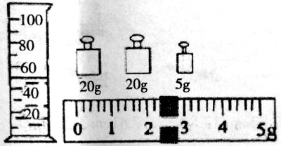
（4）小王的方案：在烧杯内倒入适量的食用油，用调节平衡的天平测出烧杯和食用油的总质量m₃，然后将烧杯内的适量食用油倒入量筒内，再测出烧杯和剩余食用油的总质量m₄，读出量筒内食用油的体积V₂，其测得的食用油密度的表达式是__________；
（5）按________的实验方案进行测量，实验更准确一些，如果选择另一种方案测得的密度________（填“偏大”、“偏小"）；
（6）下图是按小王的实验方案进行某次实验的情况，将实验的数据及测量结果填入表中。
五、计算题（25题7分、26题6分，共计13分）
25、一辆汽车在平直公路上行驶，在10min内前进6km；停车10min后又以60km/h的速度匀速行驶30min，求（1）汽车停车前的平均速度；（3分）（2）汽车在全程中的平均速度。（4分）

26、一个质量为300g的瓶子，装满水后总质量为1300g，装满某种液体后总质量为1500g，求（1）这个瓶子的容积是多少? （3 分）（2）这种液体的密度是多大? （3 分）

2018-2019学年第一学期期末质量检测
八年级 物理 答题卡
题号 | 一 | 二 | 三 | 四 | 五 | 总分
得分

一、选择题（下列各题四个选项中只有一个是正确的，共12小题，每小题2分，共24分。）
题号 | 1 | 2 | 3 | 4 | 5 | 6 | 7 | 8 | 9 | 10 | 11 | 12
答案
二、填空题（每空1分，共24分）
13.______________；______________；______________。
14.______________；______________；______________。
15.______________；______________；______________。
16.______________；______________；______________。
17.______________；______________；______________。
18.______________；______________；______________；______________。
19.______________；______________。
20.______________；______________；______________。
三、作图题（每题3分，共9分）
21. 22.（1） 22.（2）
四、实验探究题（每空2分，共计30分）
23.（1）______________；（2）______________；______________；（3）______________。
24.（1）______________；
（2）①______________；②______________。
（3）______________；（4）______________。
（5）______________；______________。
（6）______________；______________；______________；______________。
五、计算题（25题7分、26题6分，共计13分）
25.（7分）
（1）（3分）

（2）（4分）

26.（6分）
（1）（3分）

（2）（3分）

2018-2019学年第一学期期末质量检测
八年级 物理 参考答案
一、选择题（下列各题四个选项中只有一个是正确的，共12小题，每小题2分，共24分。）
题号 | 1 | 2 | 3 | 4 | 5 | 6 | 7 | 8 | 9 | 10 | 11 | 12
答案 | A | B | D | A | D | A | B | A | D | C | C | A
二、填空题（每空1分，共24分）
13.__运动__；__最大速度___；___12___。
14.__振动__；__音色__；___声源___。
15.__不变___；__可逆___；__镜面反射__。
16.____直线____；___虚____；____折射____。
17.__汽化___；____液化__；___升华___。
18.___熔化___；_____不变__；____4×10⁻⁸____；__3.12__。
19.__0.162___；____0.9___。
20.____1___；__4.9__；__44.9g___。
三、作图题（每题3分，共9分）
21. 22.（1） 22.（2）
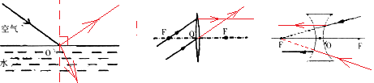
四、实验探究题（每空2分，共计30分）
23.（1）_温度计玻璃泡碰到容器底__；（2）__98__；_低于__；（3）_保持不变_。
24.（1）__左__；
（2）①__用手添加砝码__；②__游码未归零___。
（3）___（m₂-m₁）/V₁____；（4）___（m₃-m₄）/V₂____。
（5）__小王___；___偏大___。
（6）__47.4_____；__40__；____50____；__0.8×10³____。
五、计算题（25题7分、26题6分，共计13分）
25.（7分）（1）（3分）10m/s； （2）（4分）40.8km/h
26.（6分）（1）（3分）1000cm³；（2）（3分）1.2×10³kg/m³

